Портфолио студента
Терешонковой В.М., группа 7641
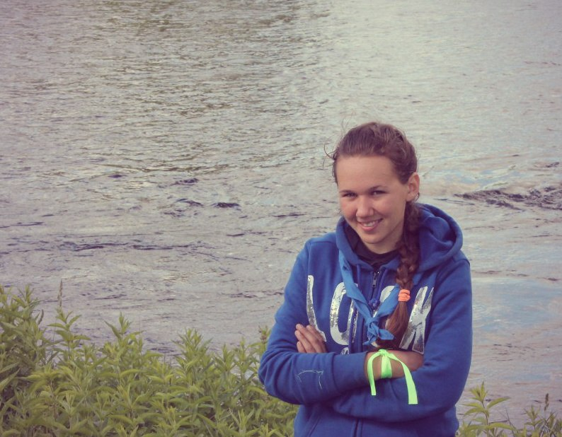

Перечень индивидуальных образовательных достижений
Терешонкова Валерия Михайловна
№  п/п |  | Вид образовательных  достижений | Описание индивидуальных образовательных  достижений | Подтверждение уровня индивидуальных образовательных достижений |  | Самооценка образовательных достижений  (индекс ИОД) |  | Примечание
1 |  | 2 | 3 | 4 |  | 5 |  | 6
Достижение в освоении образовательной программы
(Образовательная активность)
1 | Уровень успеваемости за 1 семестр 1-го курса |  |  | Ведомость промежуточной аттестации ПА-1  копия |  | СБу-4 балла
 | Индекс ИОД по усвоению основной образовательной программы |  |  |  | 4 балла

Достижения в спортивной и творческой активности
1 | Посвящение 2017 | 0,5 балла | См. Приложение 1

2 | Участие в акции «День памяти жертв дорожно-транспортных происшествий» | 0,5 балла | См. Приложение 2

Достижение в спортивной деятельности
3 | Участие в туристическом слете по спортивному туризму (Техника водного туризма) | Получен диплом 2 степени | 0,5 балла | См. Приложение 3

4 | Участие в туристическом слете по спортивному туризму  (Техника пешеходного туризма) | Получен диплом 3 степени | 0,5 балла | См. Приложение 4

5 | Участие в спортивном ориентирование | Получен диплом 2 степени | 0,5 балла | См. Приложение 5

Приложение 1
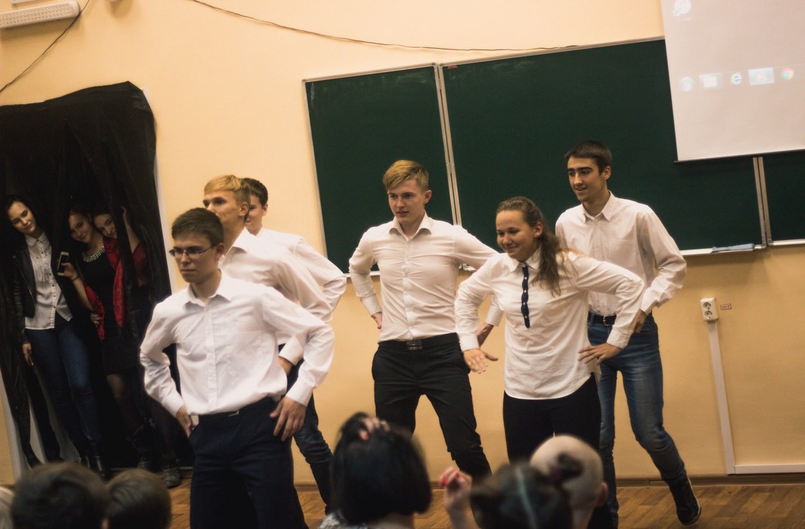

Приложение 2
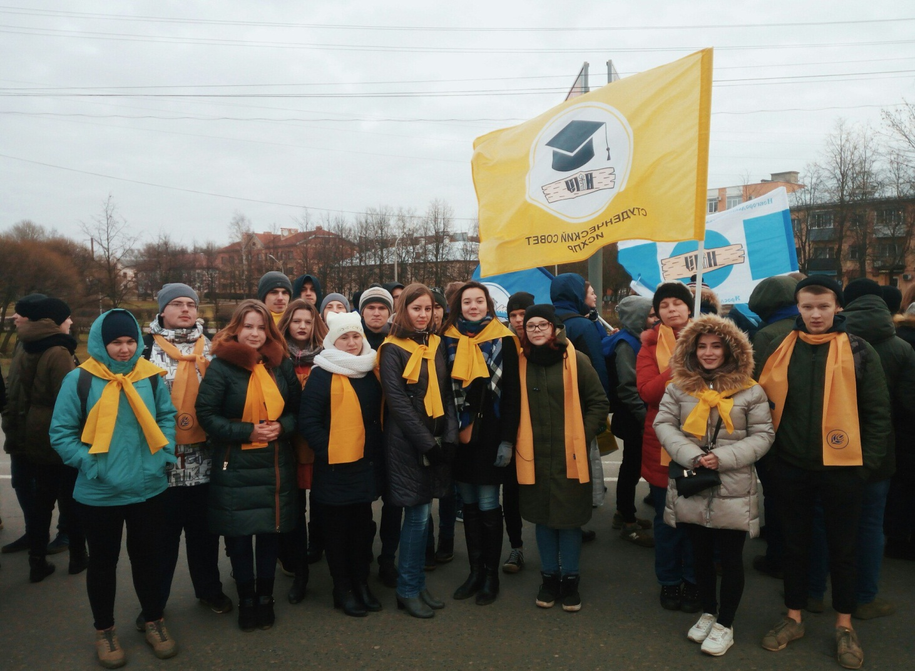
Приложение 3
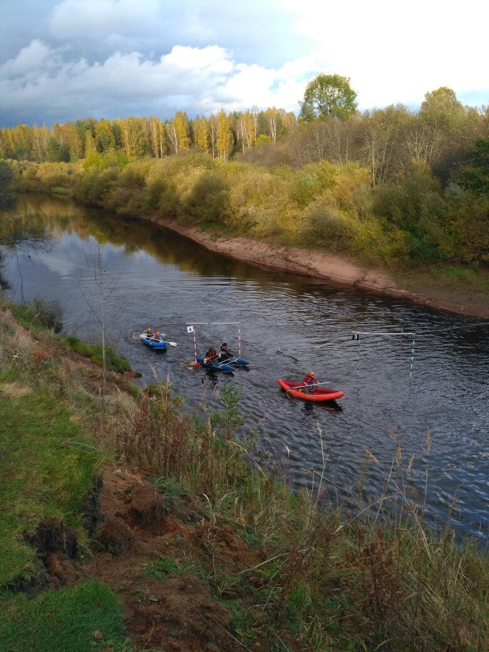
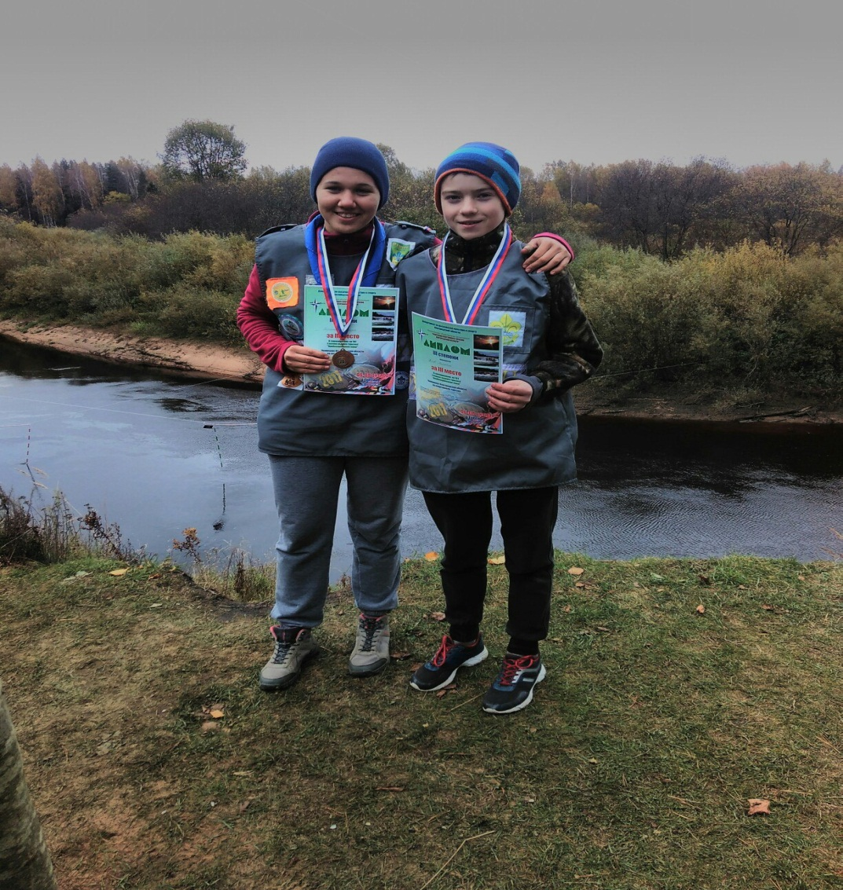
Приложение 4
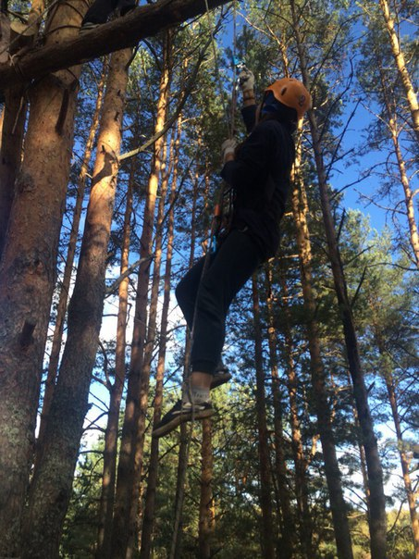
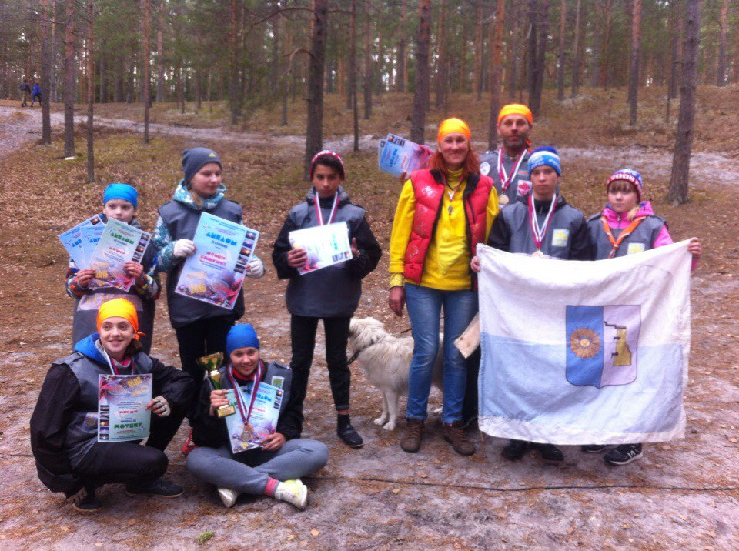
Приложение 5
